[Apreciere]  [000 lei]  [Articol]  [Locație] | 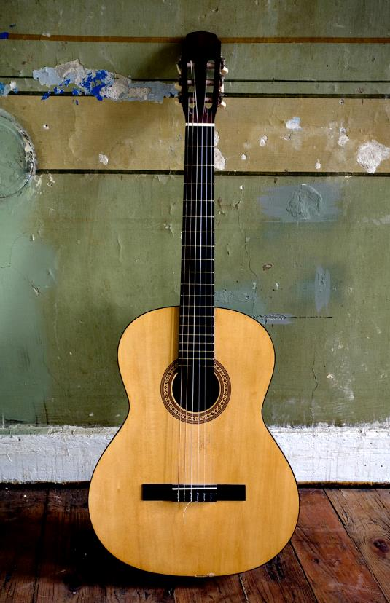
[Începeți imediat]  [Dacă sunteți gata să scrieți, selectați pur și simplu o linie de text și începeți să tastați pentru a o înlocui cu un text propriu.] | [Aspect frumos întotdeauna]  [Pentru a înlocui fotografia cu propria imagine, ștergeți-o. Apoi, pe fila Inserare, selectați Imagine.]  [Aveți nevoie de un titlu? Pe fila Pornire, în Galeria de stiluri, atingeți pur și simplu stilul de titlu dorit. Pentru rezultate optime atunci când selectați text de copiat sau de editat, nu includeți spațiu la dreapta caracterelor din selecție.]

